Modulação Intestinal e Dieta Anti-inflamatória

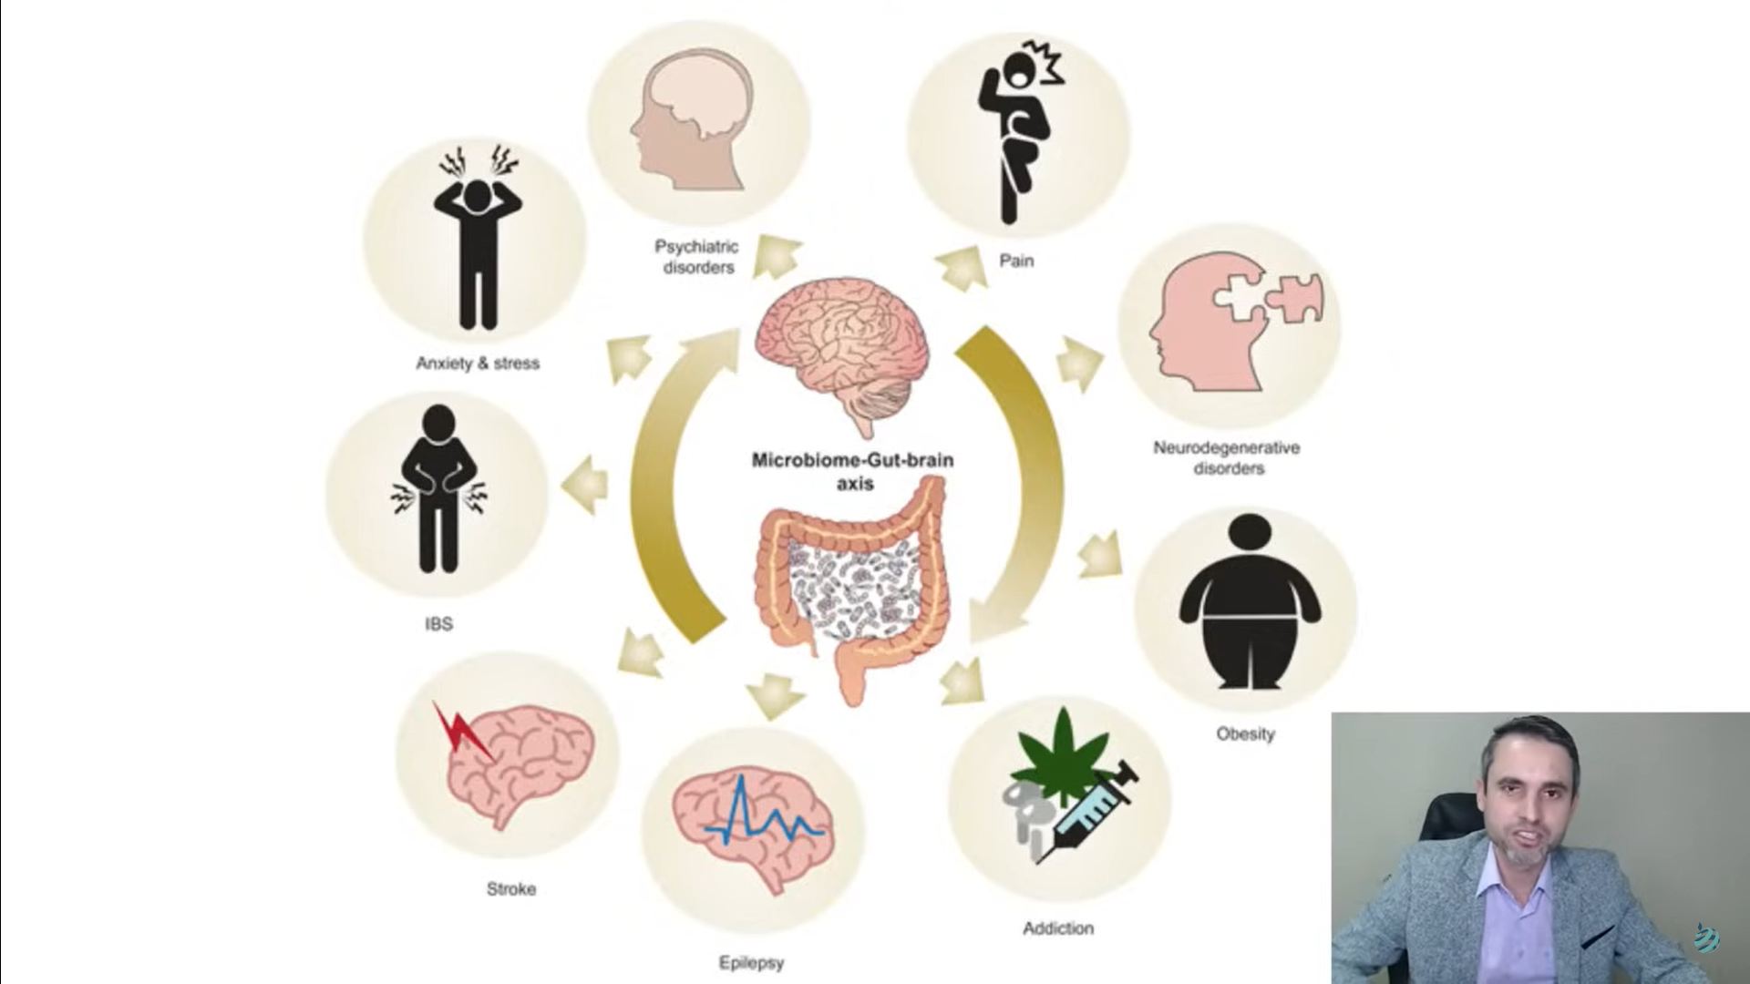


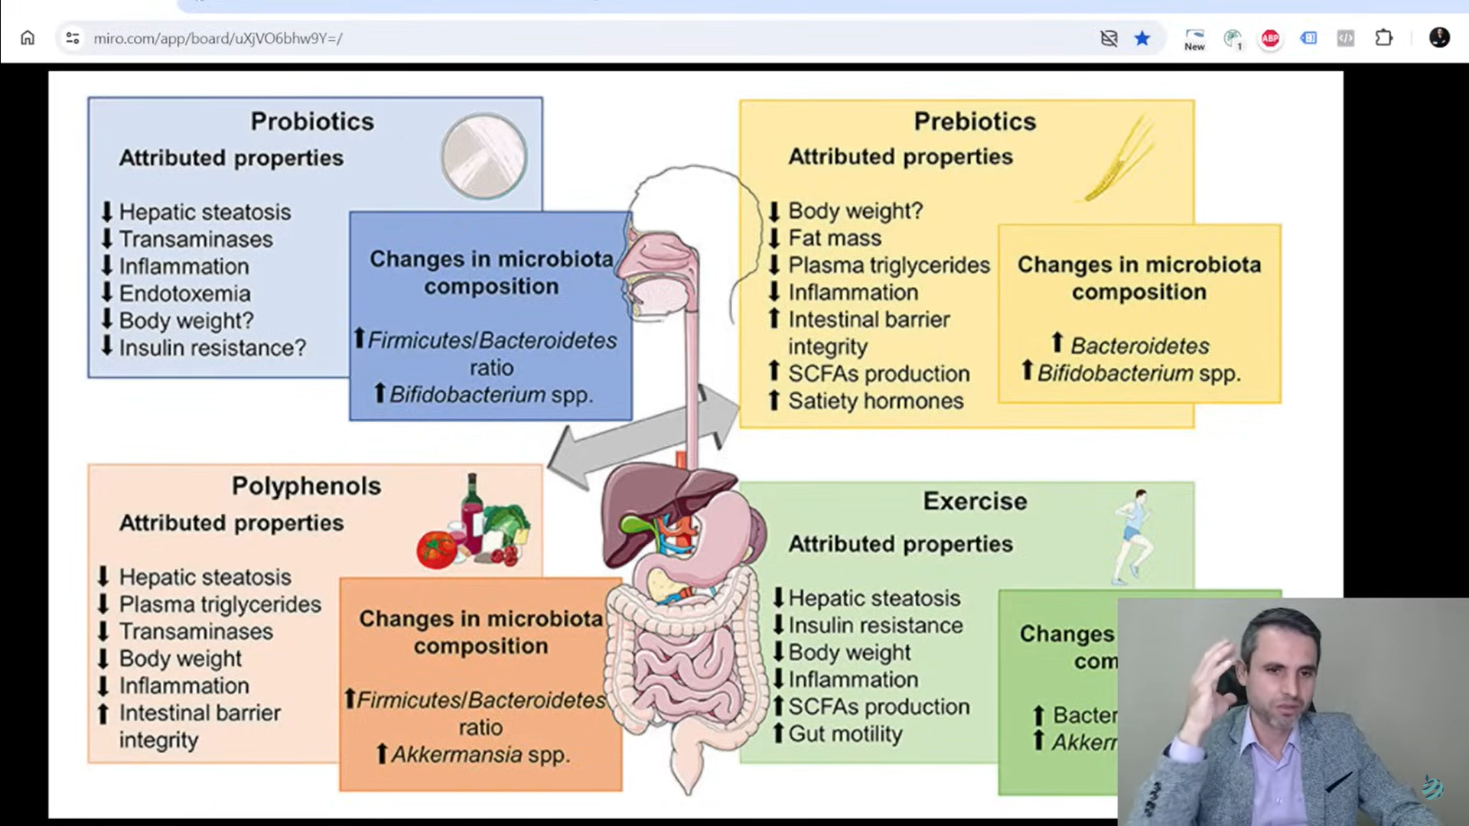
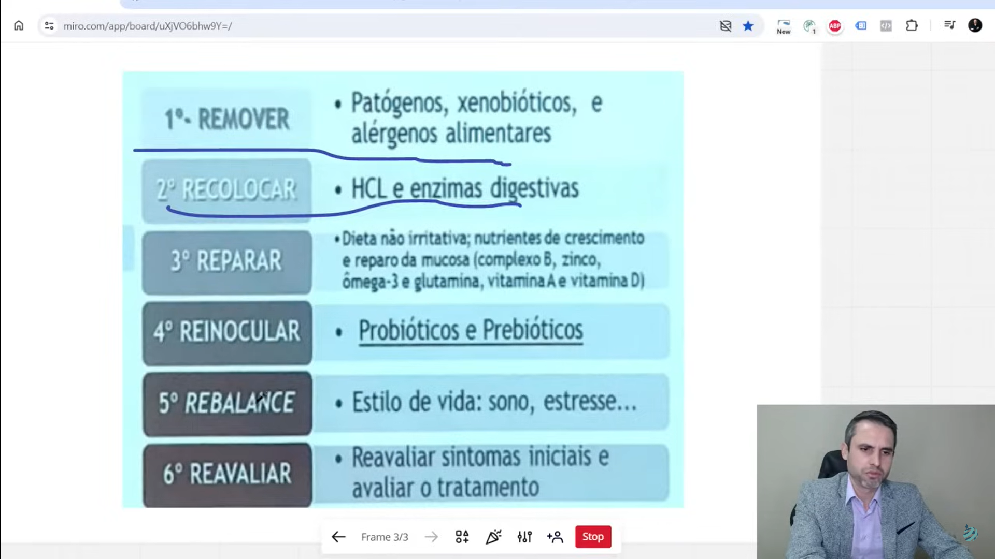

1- REMOVER OS ALIMENTOS AGRESSORES (INDUSTRIALIZADOS E CARNES) – FAZER DESPARASITAÇÃO – CRIANÇA PODE
2-
3- ÁGUA COM LIMÃO – CURA DA BANANA – MAÇÃ –
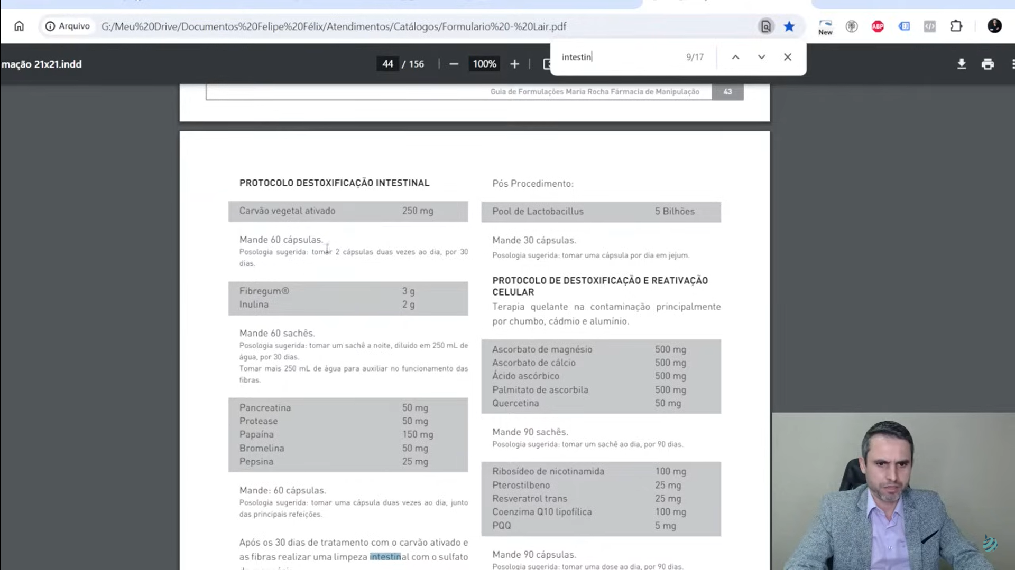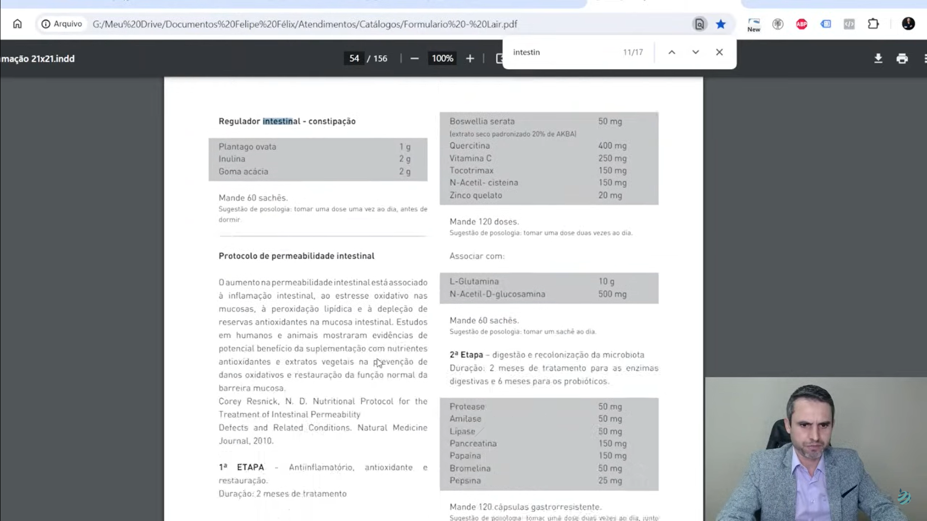
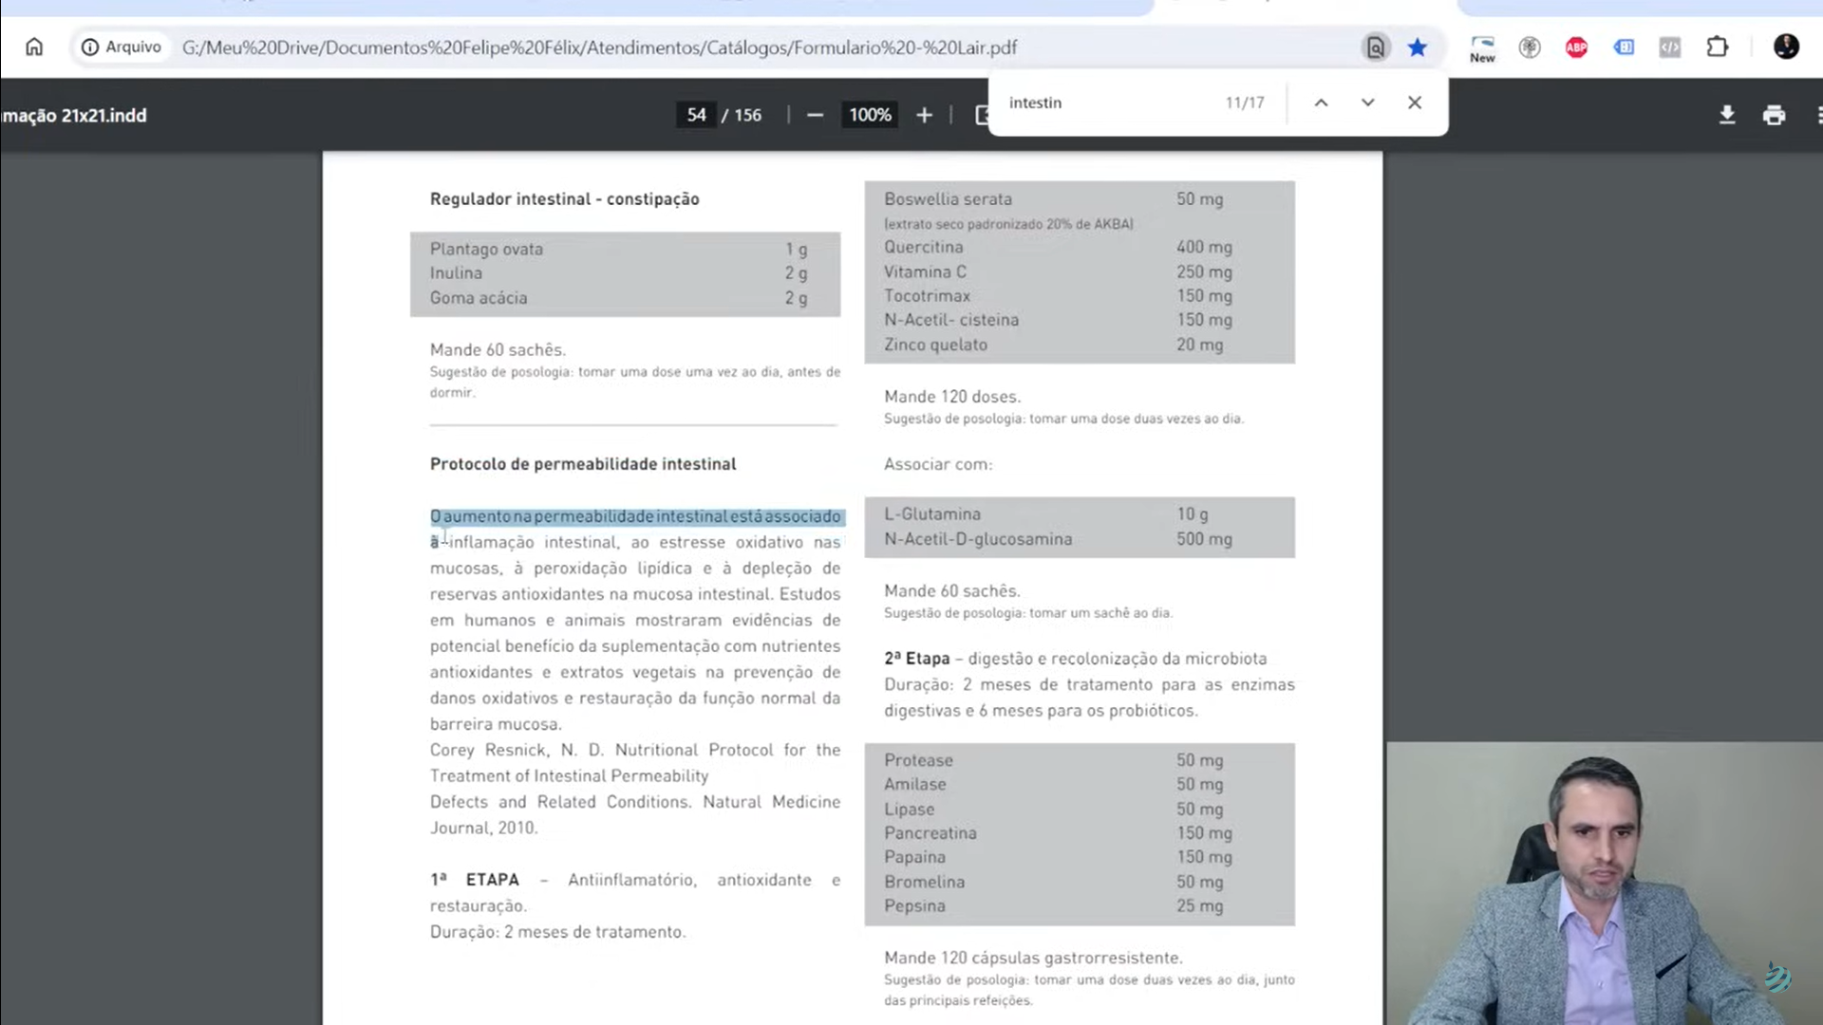
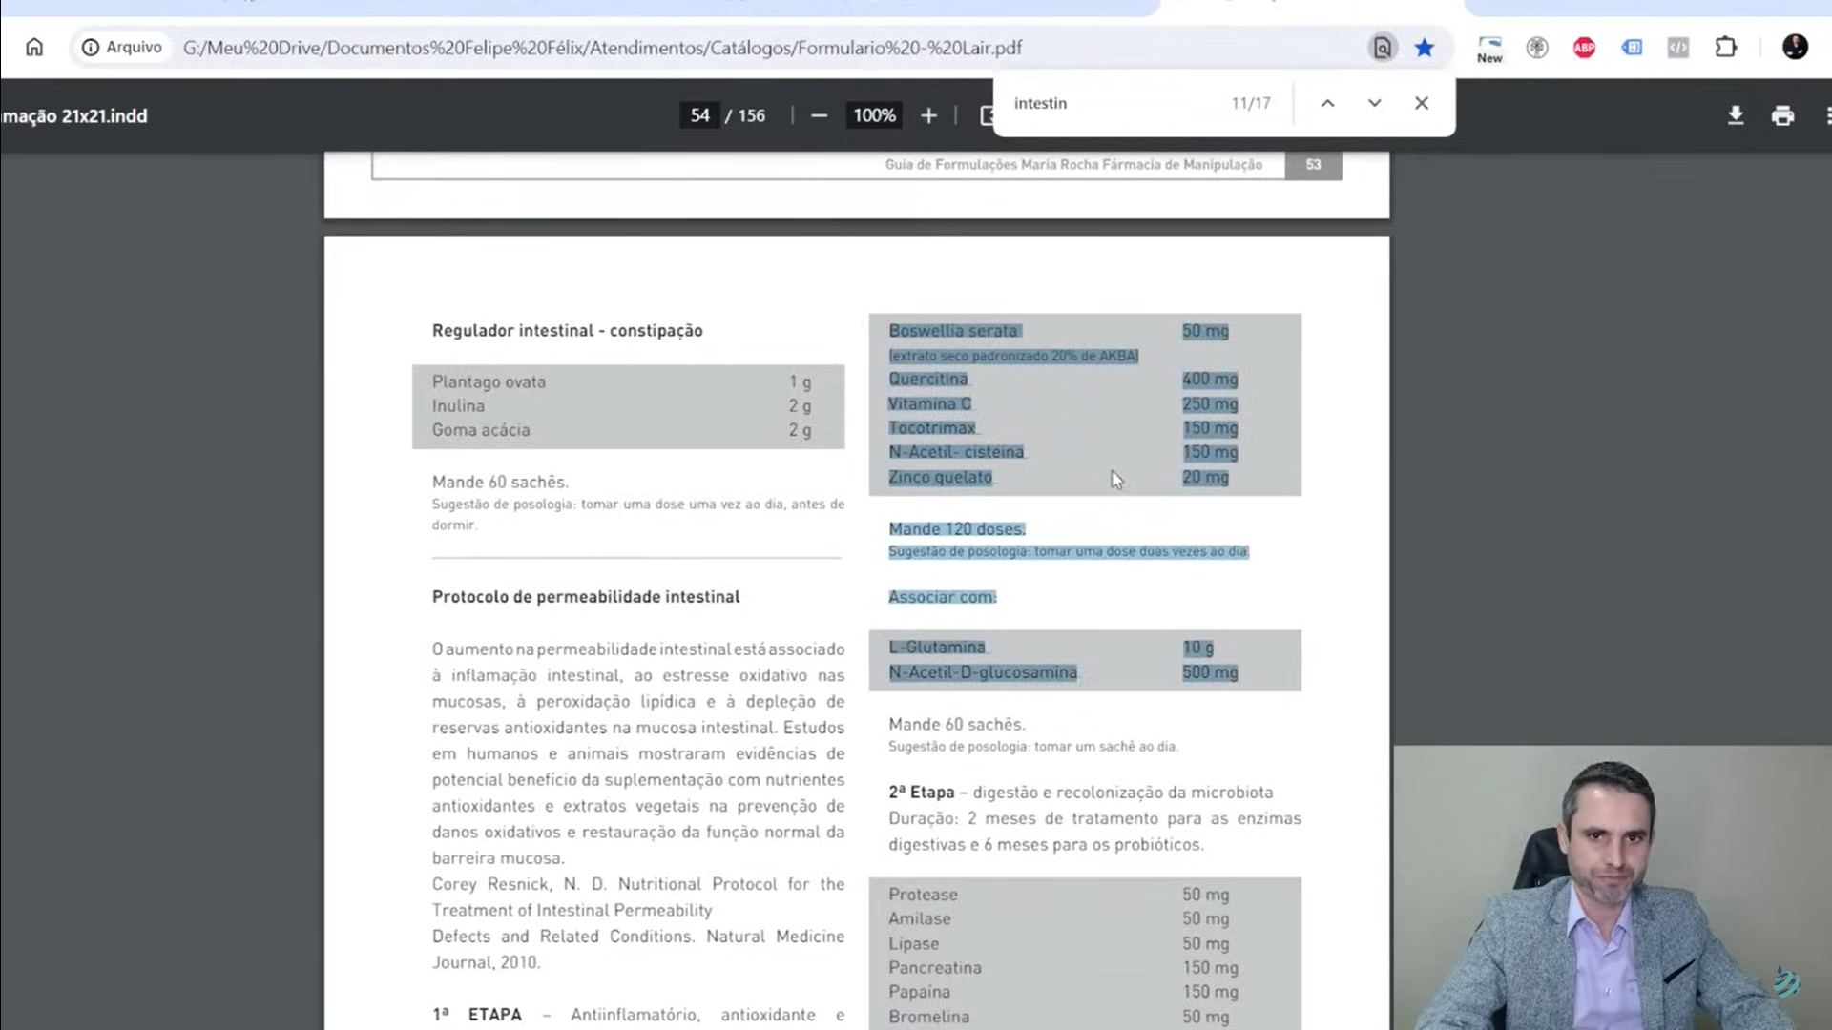
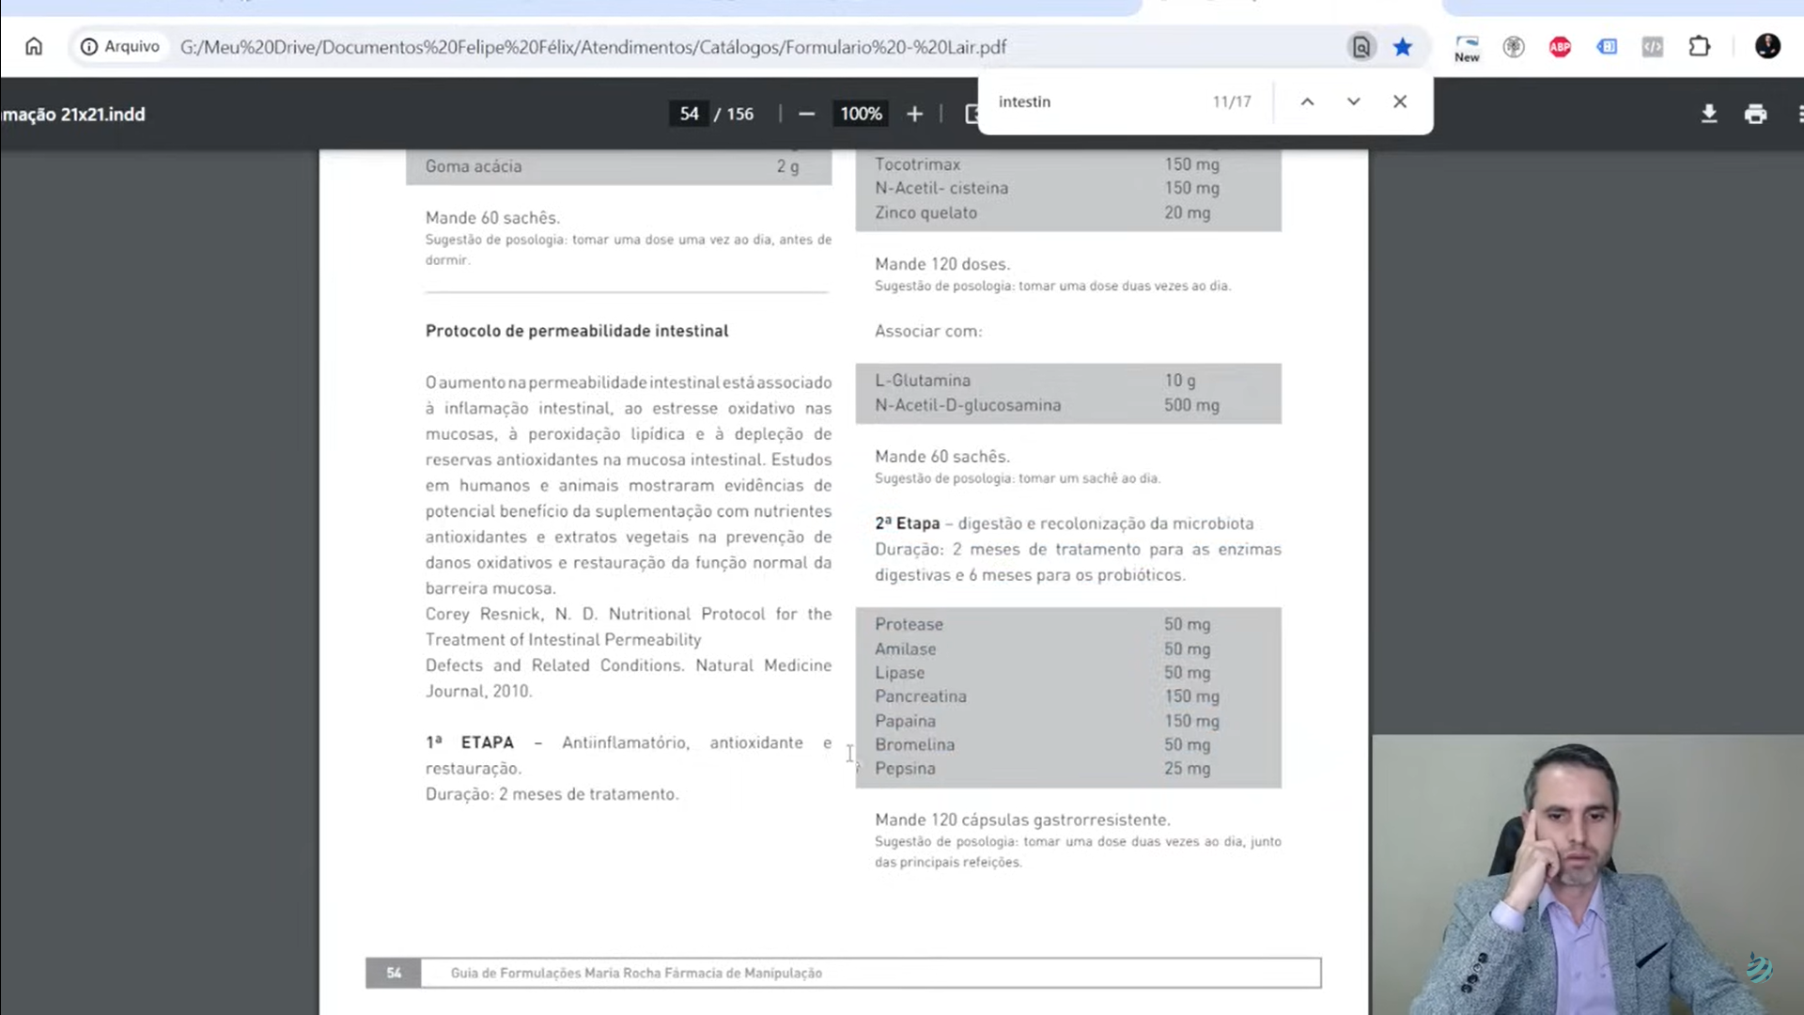
ÁCIDO CLORÍDRICO = CLORIDRATO DE BETAÍNA
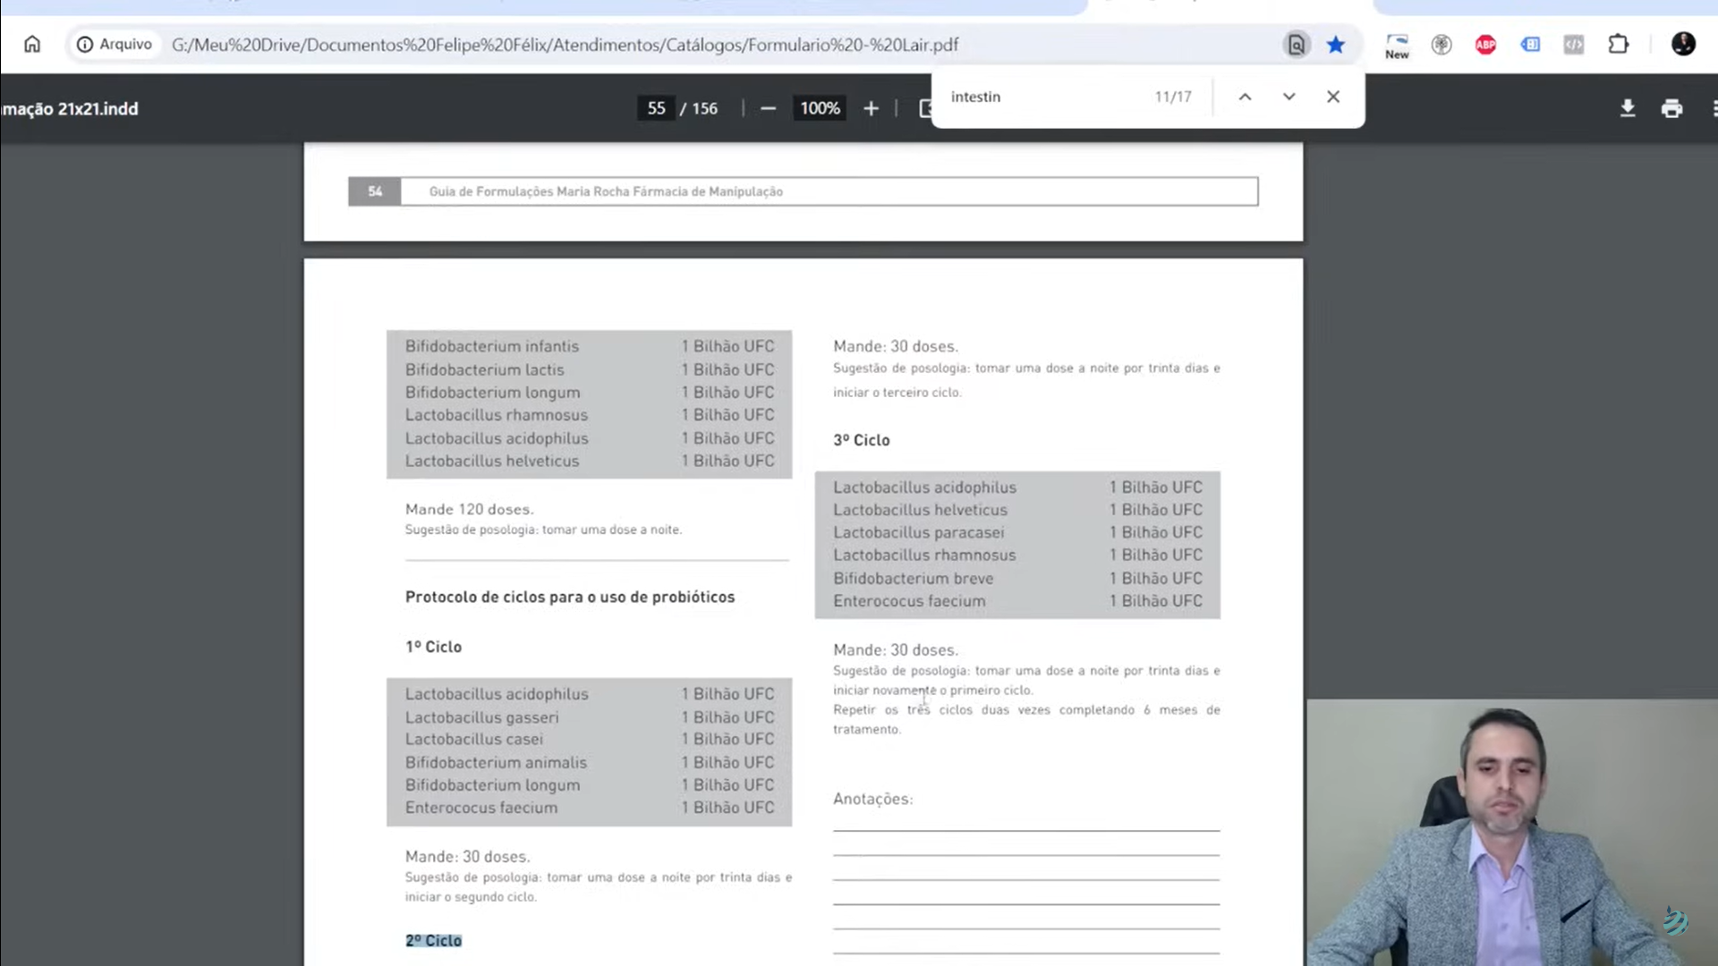
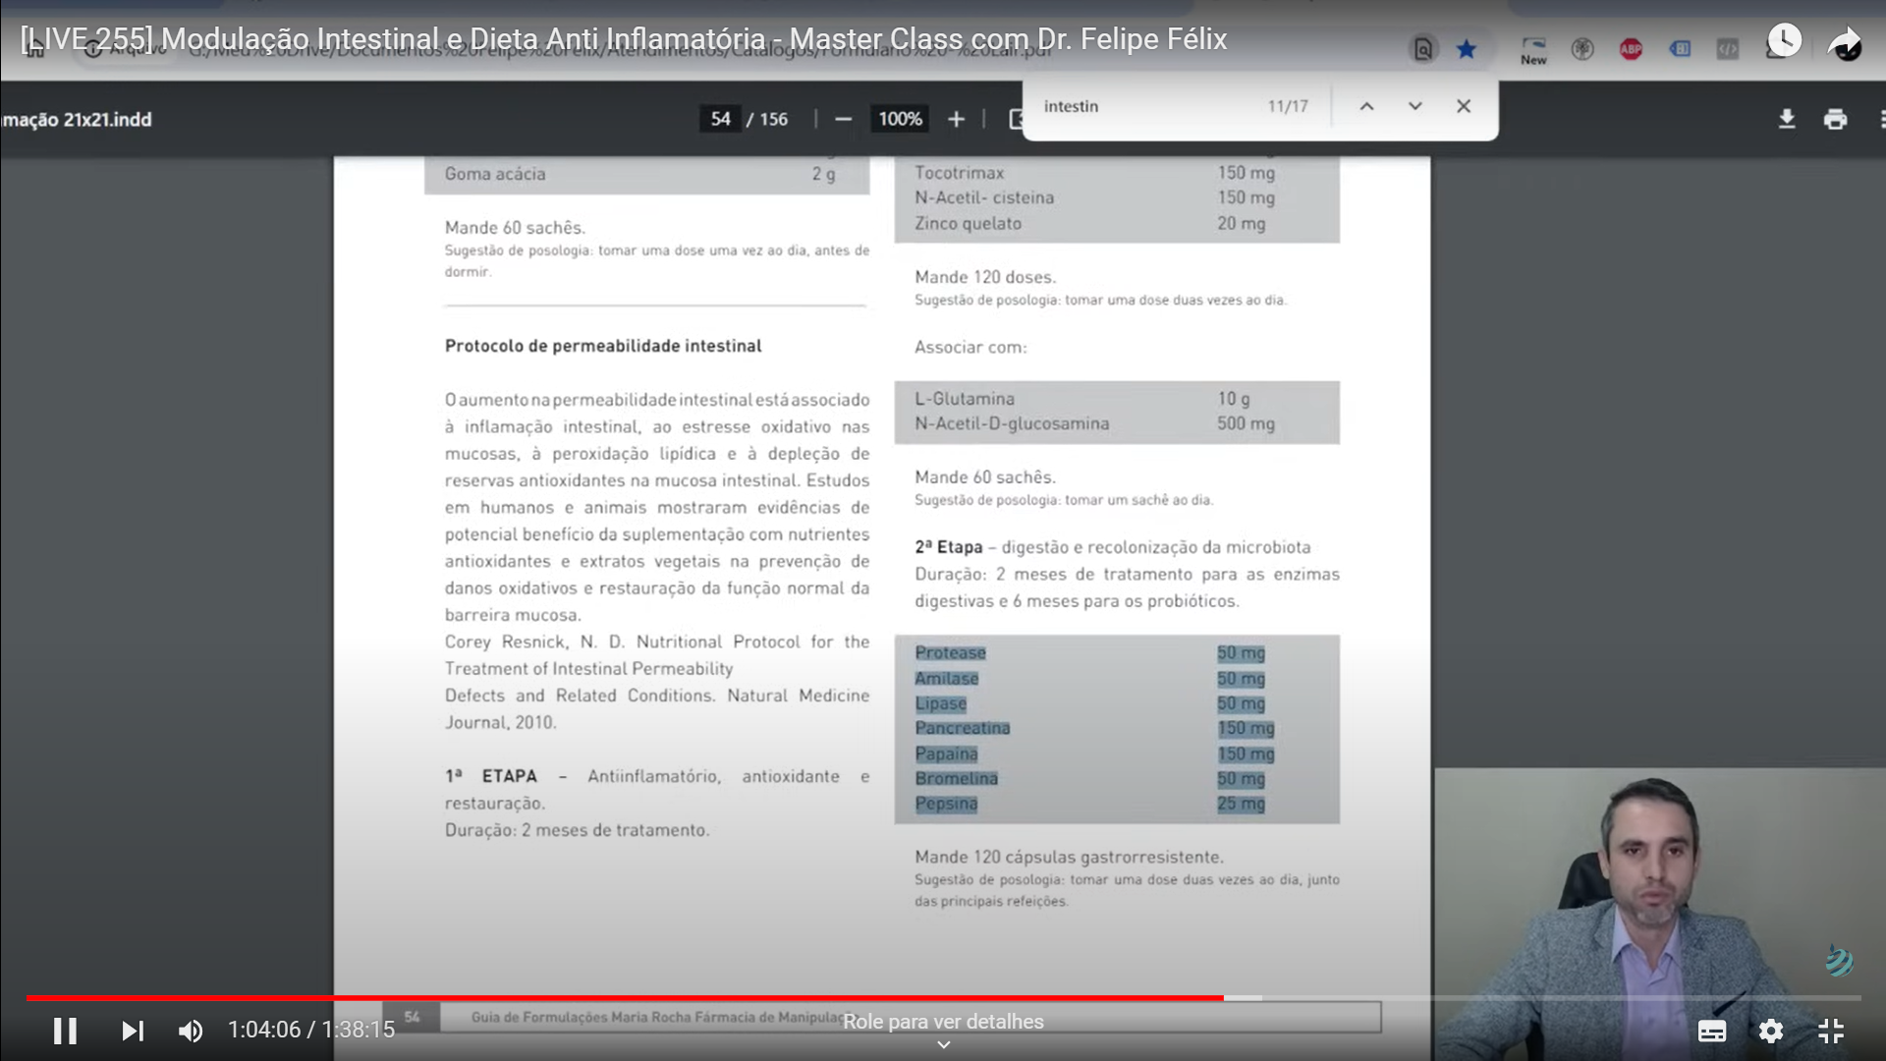O LIMÃO E SUCO VERDE PODE SUBSTITUIR O QUADRO ACIMA – GENGIBRE – CARVÃO VEGETAL – GEOTERAPIA – ALOE VERA
4 – REINOCULAR: FERMENTADOS (KERFIR, VINAGRE DE MAÇÃ...)
5 – REBALANCE:
6 – REAVALIAR:
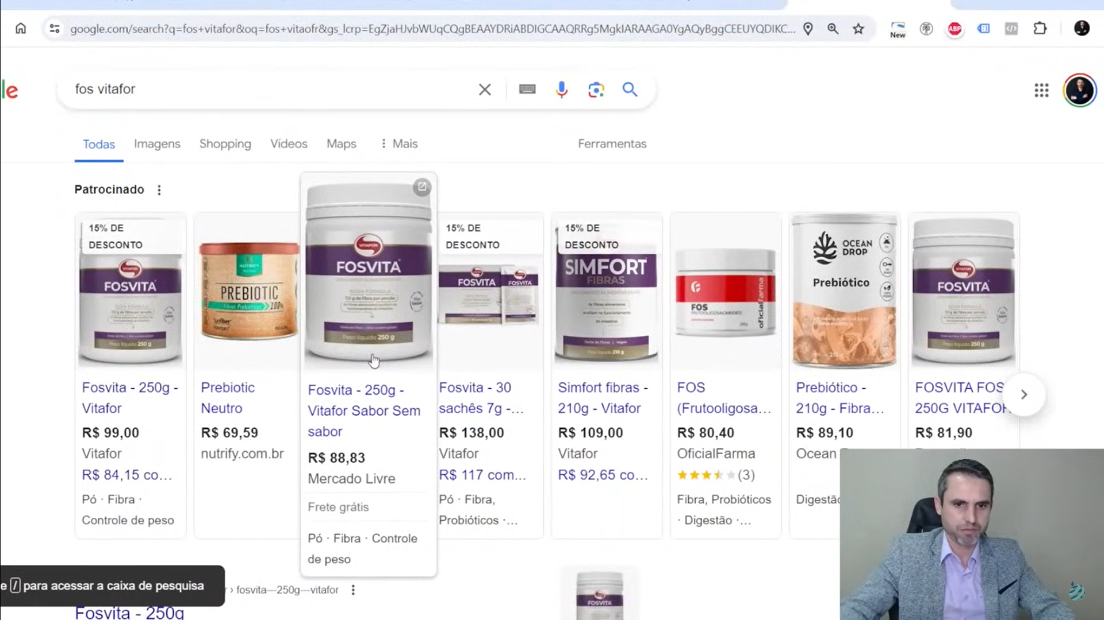

PREBIÓTICOS:
FOS, INULINA, ACTINIDINA
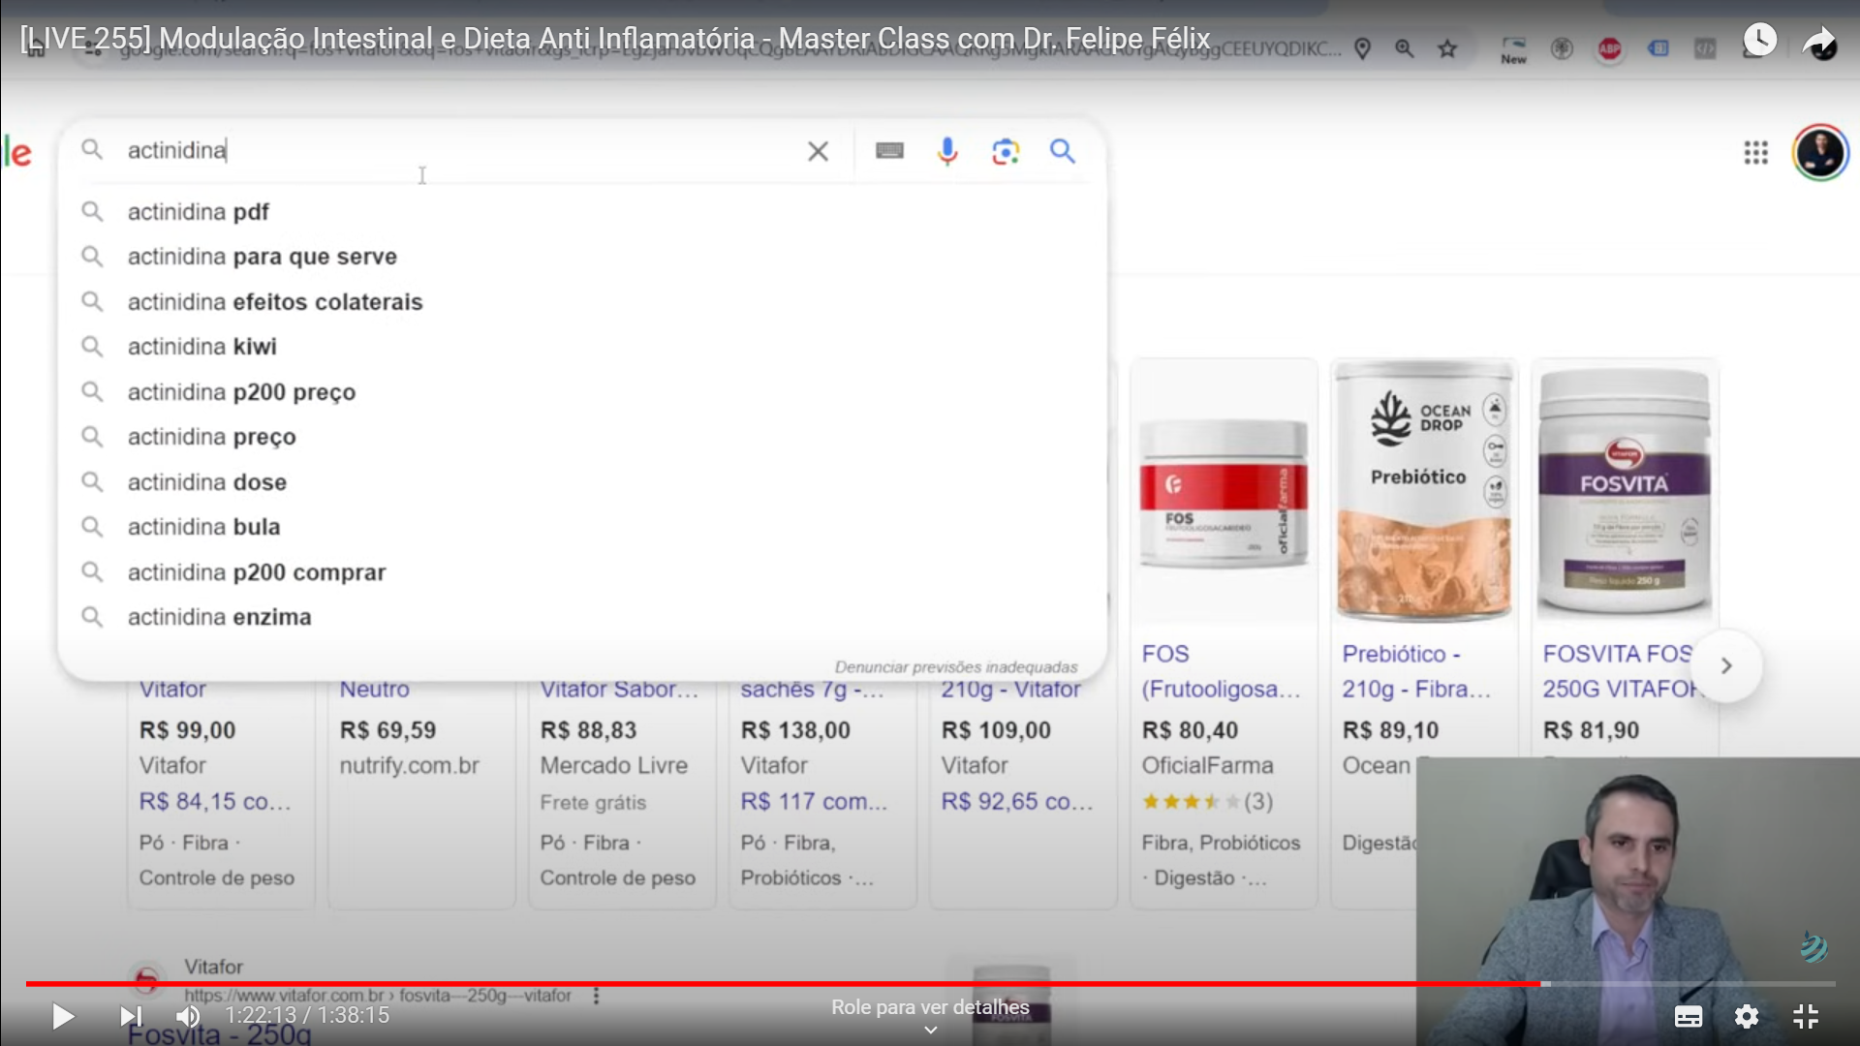
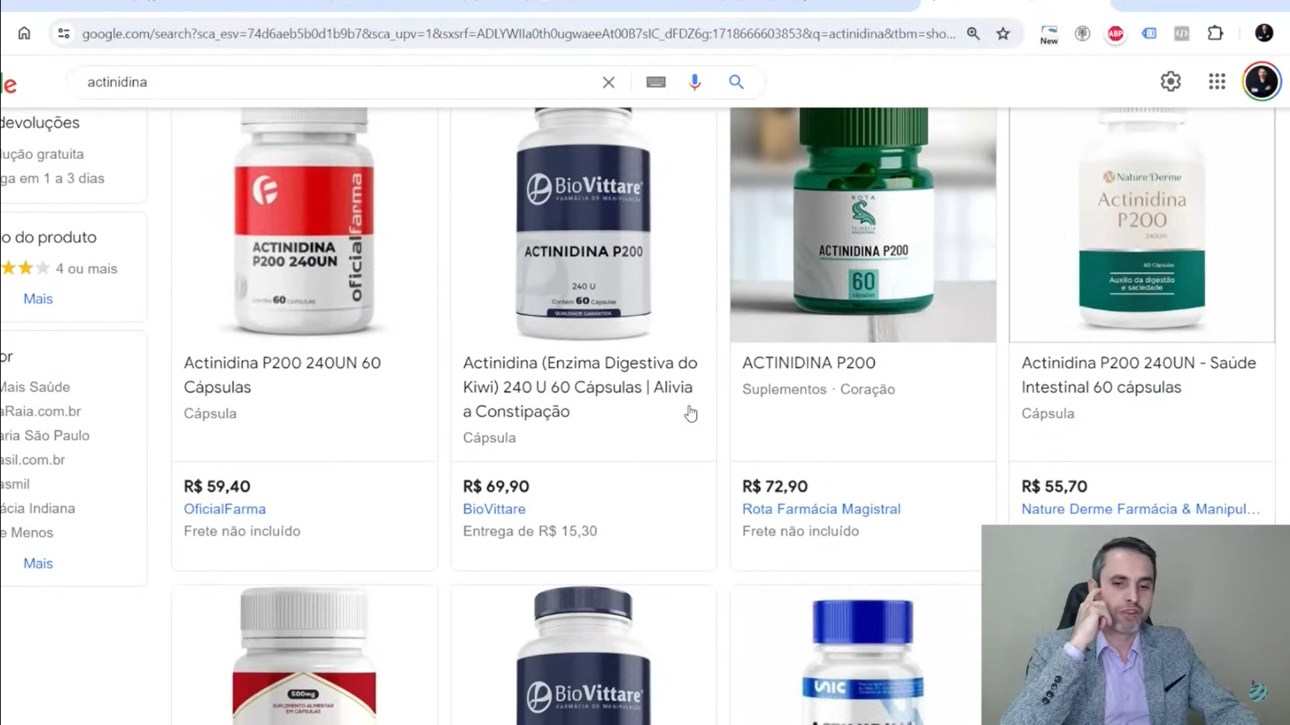

CASO MUITA FLATULÊNCIA COM AS FIBRAS (FLAVONOIDES COM PROBIÓTICOS NÃO DESENCADEIAM GASES), SUBSTITUIR AS FIBRAS POR ACTINIDINA OU BLACKCURRANT
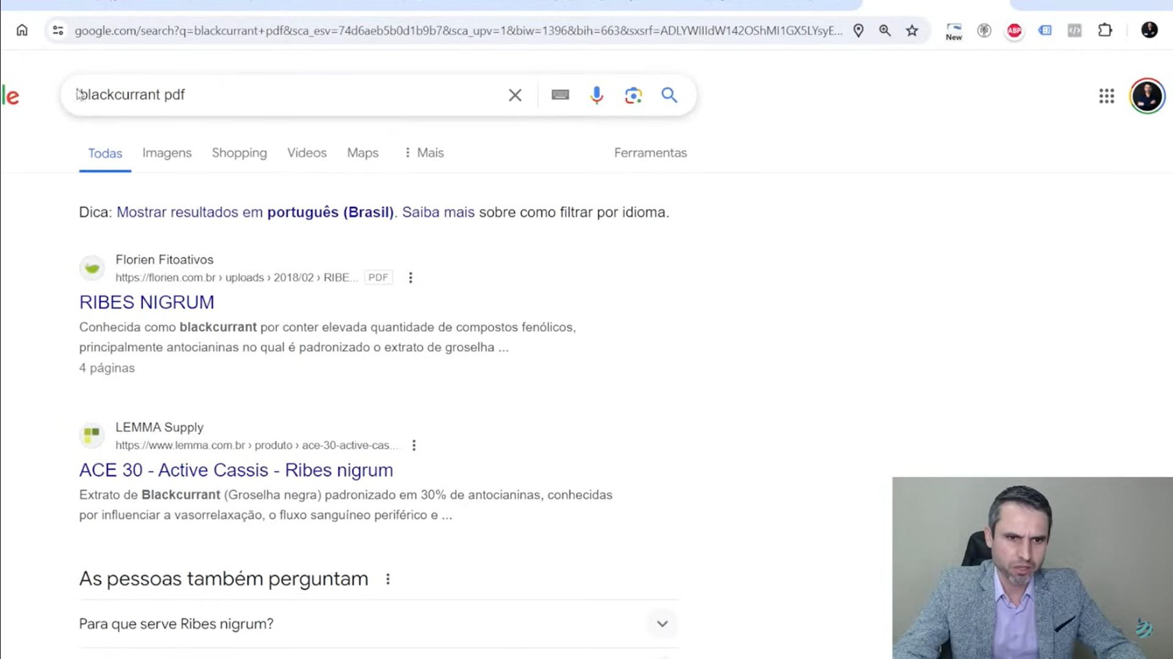
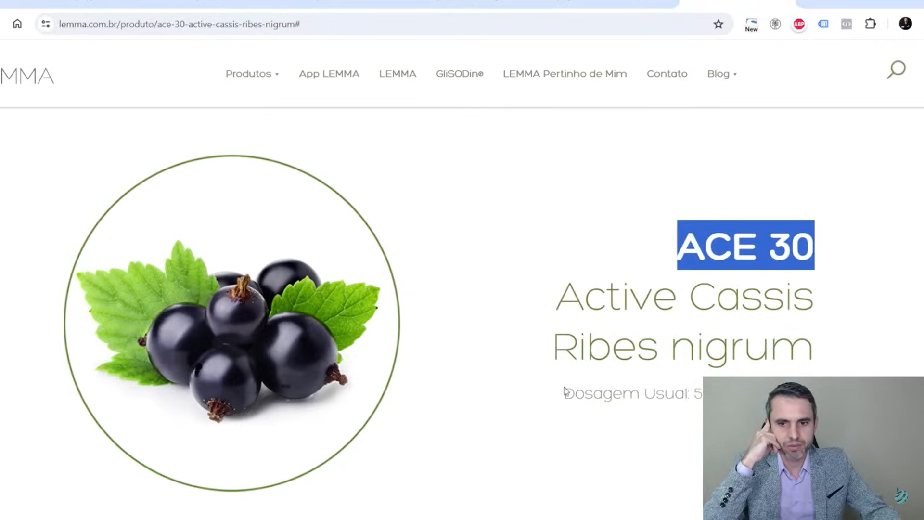
DA LEMMA
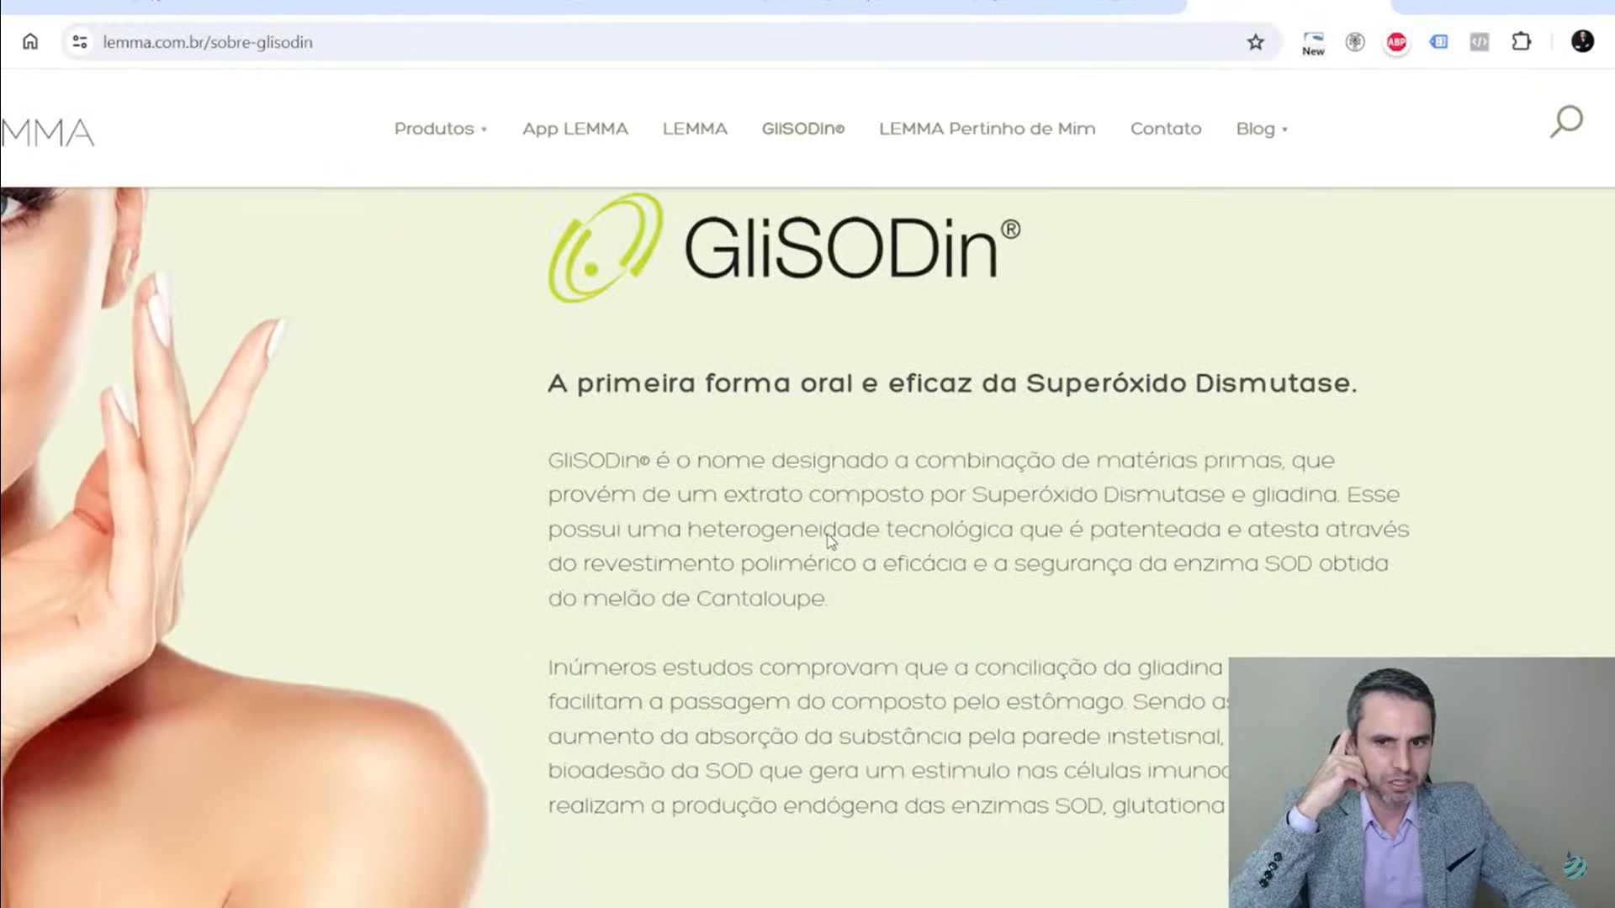
PARA METAIS PESADOS, PÓS VACINAS = ZEÓLITAS
TIREÓIDE BAIXA= LUGOL 2 OU 3 GOTINHAS – OTIMIZAÇÃO TIROIDIANA = SELÊNIO, TIROSINA, ZINCO, FREQUENCIAL TIROSEPTIC E G CONTROLLER DA FISIOQUANTIC + DOVITA E PREMAVITA PARA ATUAR NO EQUILÍBRIO HORMONAL, ÓLEO DE PRÍMOLA, LEVEDO DE CERVEJA, FAZER DETOX ALIMENTAR,

FERRITINA DEVE ESTAR ACIMA DE 70 (PARA MULHER) 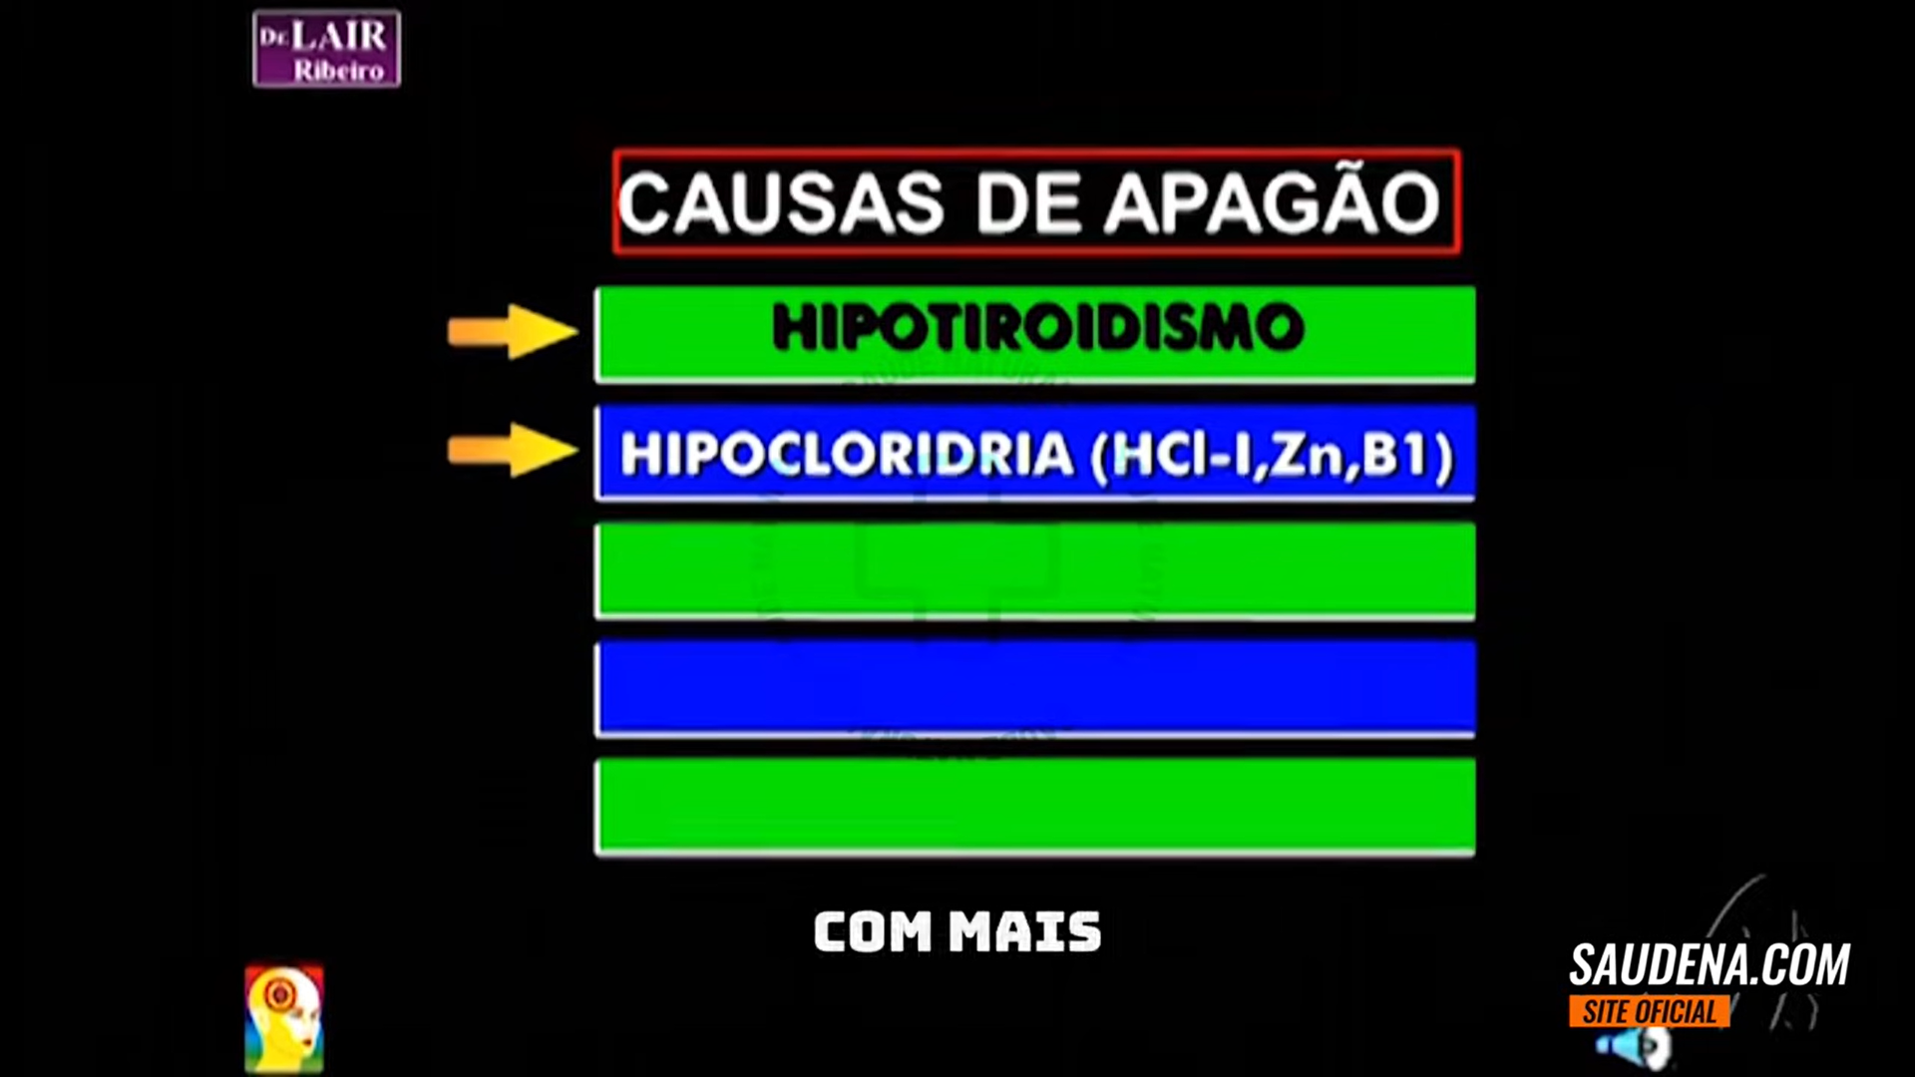

É NECESSÁRIO LUGOL A 5%, 2 GOTAS + ZINCO (30 MG POR DIA QUELADO) + TIAMINA (VITAMINA B1) (20 A 30 MG POR DIA) OU, SE AVANÇADO, CLORIDRATO DE BETAÍNA (DEPOIS DO CAFÉ DA MANHÃ)
